***Observation au microscope d’un blob. Grossissement X 160***

**Le BLOB est UNE cellule géante !!!!!!**

**UNE seule membrane plasmique qui délimite la cellule et UN cytoplasme (= l’intérieur du blob, en marron ici).**

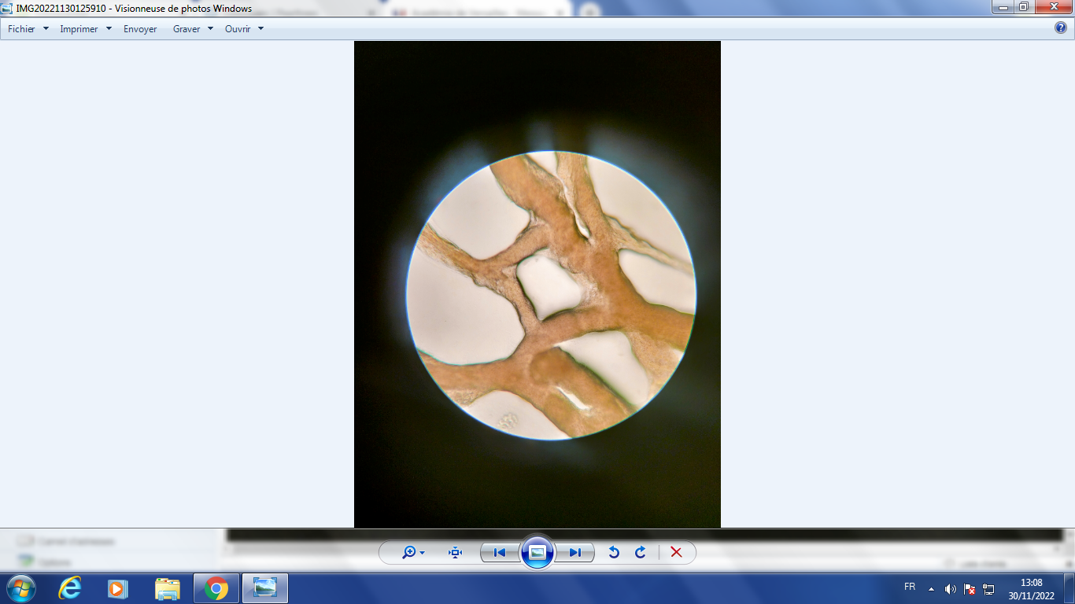

CYTOPLASME

DE LA CELLULE

**MEMBRANE PLASMIQUE**

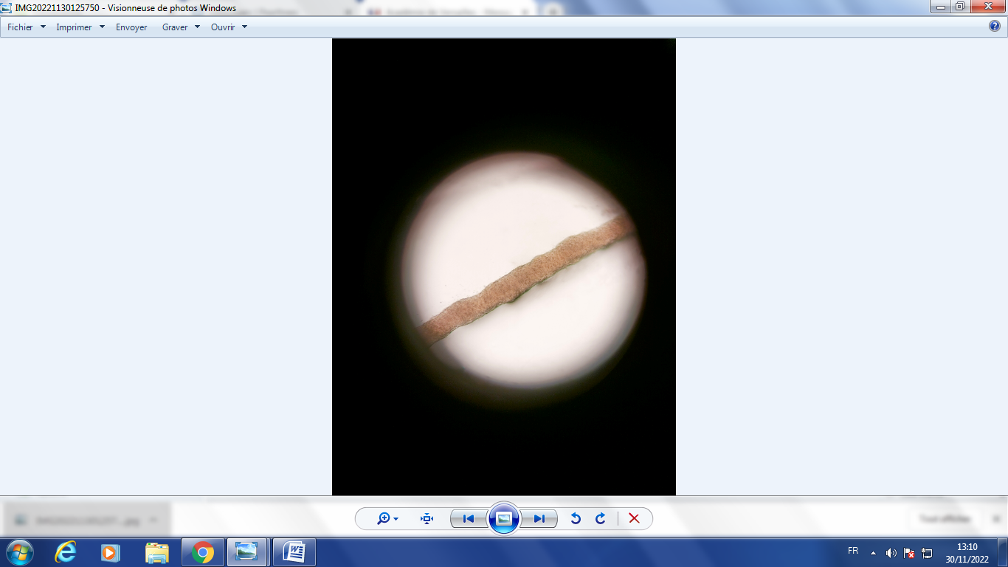

Ramification de la cellule du blob

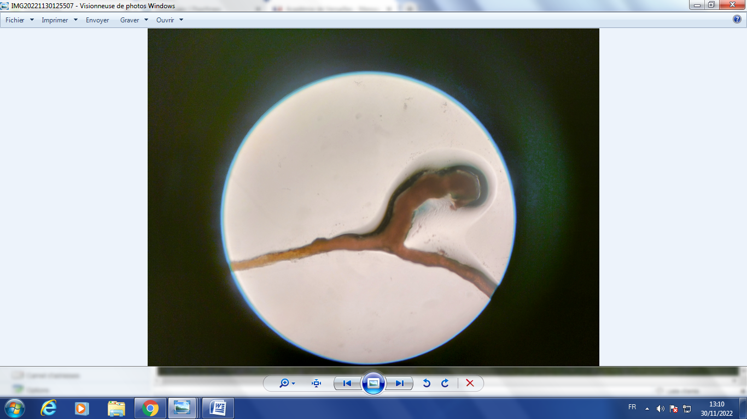

**CYTOPLASME**

MEMBRANE PLASMIQUE